1. **INTRODUÇÃO**

O sistema tem como objetivo contar a quantidade de caracteres existente no texto de forma rápida e intuitiva. Por se tratar de um sistema online, nenhuma instalação é necessária. Todos os tipos de usuários estão aptos a usá-lo.

1. **FUNCIONALIDADES**
   1. **Inserir texto**

Para iniciar a contagem de caracteres é necessário primeiro informar o texto. Para isso, escreva os parágrafos no campo indicado (1). Quando finalizar o parágrafo tecle ENTER para inseri-lo no corpo de construção (2) do texto. Não há restrições quanto ao tipo de caractere. A quantidade de caracteres é ilimitada.

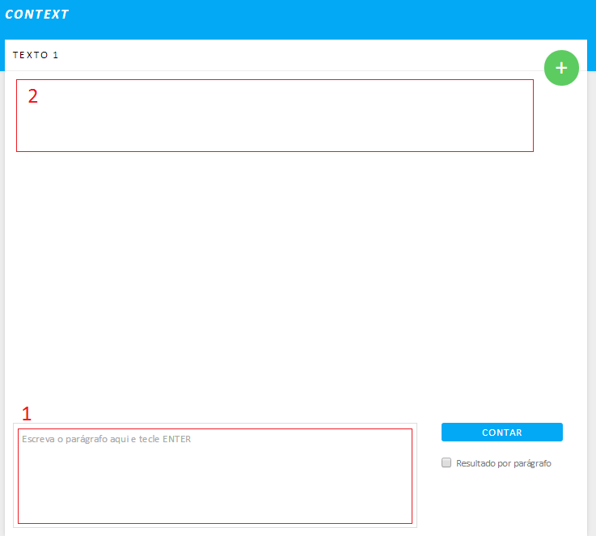

* 1. **Exibir contagem**

Após a inserção do texto, basta clicar no botão **CONTAR** (1) para que uma mensagem seja exibida na tela com as informações quanto a contagem de caracteres (2). As informações estão separadas nos seguintes tópicos: caracteres (com e sem espaço), parágrafos e palavras.

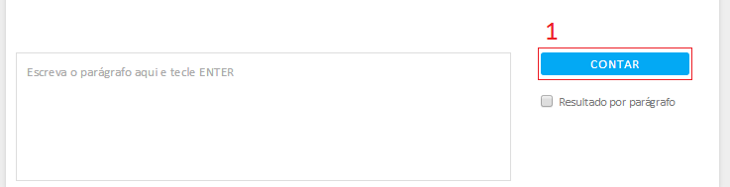

Para fechar a caixa de mensagem com o resultado clique em **FECHAR** (3). Caso deseje fazer uma nova contagem com um novo texto, clique no botão **NOVO** (4) e a tela voltará ao estado inicial.

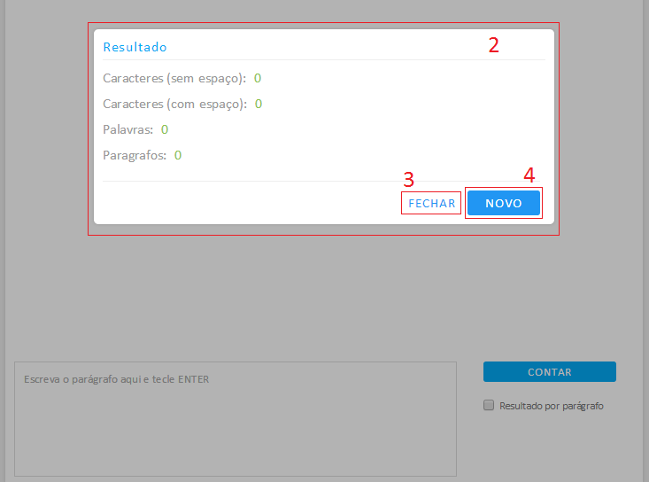

* 1. **Comparar textos**